Общие правила:
Подсчеты в "Steel Challenge" просты: ваше время является вашим результатом. Каждое упражнение состоит из пяти не падающих мишеней (гонгов). Четыре из них "обычные", пятая является "финишной мишенью". Каждая обычная мишень должна быть поражена как минимум одним выстрелом до поражения "финишной мишени" (в большие прямоугольные гонги требуется также только одно зачетное попадание). Правила "Steel Challenge" в редакции 2016 года определяют обычный метод подсчета времени по таймеру, срабатывающему на попадание в мишень. Время останавливается по последнему сделанному попаданию, вне зависимости по какой мишени он был сделан и сколько было попаданий в "финишную мишень" или "обычную" мишень. Худшая попытка вычеркивается, сумма остальных является результатом стрелка на упражнении. Сумма времен на всех упражнениях является результатом матча.
Максимальное время: максимальное время для любой попытки - 30 секунд. Любые попадания после 30 секундной отсечки не будут засчитаны. По истечении 30 секунд стрелок будет остановлен RO и ему будет предложено перезарядиться или закончить упражнение, если это была завершающая попытка на упражнении. Неважно сколько штрафов было начислено стрелку, максимальное значение - 30 секунд за попытку.
Промахи по обычным тарелкам: любая непораженная до попадания в "финишную мишень" добавляет 3 секунды к результату в текущей попытке. Любое попадание по тарелке, приведшее к срабатыванию датчика поражения мишени, расценивается как поражение мишени. Все остальное считается промахом. Если стрелок не согласен с решением судьи вызывается RM, который принимает окончательное решение. После начала следующей попытки никакие претензии, к предыдущим не принимаются.
Промахи по "финишной мишени": если "финишная мишень" не поражена по любой причине попытка равна 30 секундам. Это ответственность стрелка попасть в "финишную мишень" чтобы закончить попытку.
Первое место на упражнении: упражнения являются стандартными и стреляются на протяжении многих лет в различных странах. В рамках любого матча очень почетно выиграть отдельно взятое упражнение. Поэтому, в случае появления "ничьи" в результатах, более высоко ранжируется результат того стрелка, у которого в активе есть наиболее быстрая попытка. Если такие попытки также равны, берется вторая по скорости попытка и далее третья.
Места на матче: если на матче есть два или более стрелков с одинаковым результатом, более высоко ранжируется тот стрелок, у которого лучше результат на упражнении "Outer Limits".

Штрафы.
Все штрафы суммируются ко времени на этапе.
Фальстарт: стрелок, чьи запястья находятся ниже плеч в момент сигнала получает 3 секунды ко времени попытки.
Заступ: стрелок, который делает выстрел касаясь земли за пределами бокса, из которого должна поражаться мишень, получает 3 секунды ко времени попытки за каждый случай. На сам бокс наступать можно.
Неправильное поражение: если мишень не была поражена из указанного в брифинге бокса, стрелок получает 3 секунды ко времени попытки за каждый случай. Возвращаться в бокс после выхода, если стрелок понял, что промахнулся или поразил не ту мишень, можно - штрафа не будет. Любая мишень, в которую попадают не из правильной позиции, будет считаться непораженной пока она не будет поражена из правильной позиции, до попадания в "стоп-мишень".
Процедурная ошибка: за любое нарушение описанной в брифинге процедуры выполнения стрелок получает 3 секунды ко времени попытки за каждый случай.
Неправильное перемещение: перемещение не в тот бокс, или если стрелок не переместился в нужный бокс согласно процедуре - стрелок получает 3 секунды ко времени попытки за каждый случай.

Стартовое положение.
Во всех случаях стрелок стоит в боксе, обе ступни полностью касаются земли. Руки должны быть в положении "сдаюсь" - руки и запястья выше плеч и полностью видимы сзади. Снаряд (шар) в патроннике, пистолет в кобуре. Когда стрелок готов, он должен принять стартовое положение, что послужит сигналом для RO. Стрелок должен сохранять стартовое положение неизменным после команды "Внимание" (до стартового сигнала).
Попытка начинается с команды "Приготовиться". После этой команды стрелок не может уйти с позиции без разрешения RO, при этом должны соблюдаться все правила безопасности. Стрелки должны выходить на позицию полностью подготовленными к попытке, иметь достаточное количество снарядов (шаров). Рекомендуется помощь друзей для дозарядки, если необходимо, с целью минимизации "Приготовиться" у стрелка будет максимум 2 минуты на подготовку. Проверка прицельных на мишенях допускается только в этот временной отрезок. После команды "Готов" стрелок должен дать четкий ответ "не готов" в случае, если он не готов к попытке. Любое отсутствие негативного ответа расценивается как "Да, готов".

Упражнение №1. “FIVE TO GO“

Тип упражнения: короткое.
Тип счёта: в зачёт идёт время выполнения упражнения.
Мишени:
- 12,5см Metal Plate – 4 шт.,
- 15см Stop Plate – 1 шт.
Минимум выстрелов: 25 выстрелов. 5 этапов по 5 выстрелов.
Результат стрелка: сумма времён четырех лучших этапов с учётом штрафов.
Штрафы: все штрафы суммируются ко времени на этапе:
- Промах по мишени (если мишень остаётся непоражённой) +3 с.
- Заступ за границу площадки и выстрел +3 с. за каждый выстрел.
- Нарушение процедуры выполнения упражнения +3 с. за каждый случай.
- За каждый выстрел, произведённый с нарушением процедуры +3 с.
- Преждевременный старт (например, движение руки к пистолету до звукового сигнала) +3 с.
Стартовая позиция: стрелок стоит расслабленно на площадке А, лицом к мишеням, запястья и руки подняты выше плеч и полностью видимы сзади, на уровне ушей.
Положение оружия: оружие заряжено, в кобуре.
Процедура выполнения:
Этап 1: по звуковому сигналу стрелок поражает мишени Т1 - Т5 не выходя за пределы площадки А, одним выстрелом каждую. Финишная мишень Т5, должна быть поражена последней.
Этапы 2 – 5: повторяют этап 1.
Углы безопасности: 180 градусов.

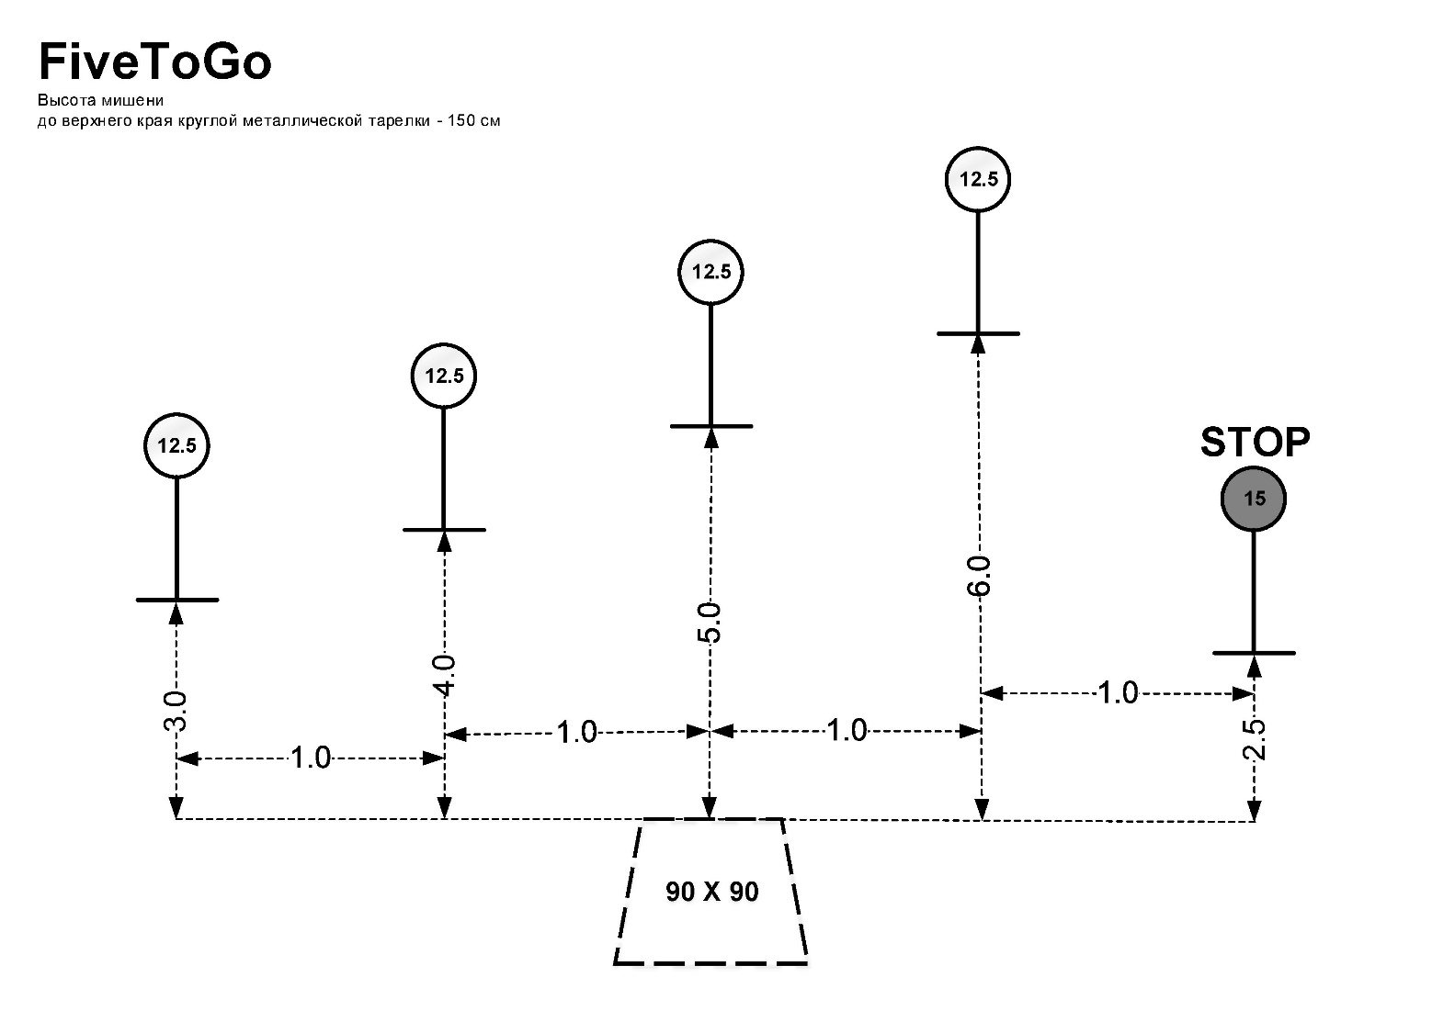

Упражнение №2. “PENDULUM“

Тип упражнения: короткое.
Тип счёта: зачёт идёт время выполнения упражнения.
Мишени:
- 12,5см Metal Plate – 2 шт.,
- 15см Metal Plate – 2 шт.,
- 12,5см Stop Plate – 1 шт.
Минимум выстрелов: 25 выстрелов. 5 этапов по 5 выстрелов.
Результат стрелка: сумма времён четырех лучших этапов с учётом штрафов.
Штрафы: все штрафы суммируются ко времени на этапе:
- Промах по мишени (если мишень остаётся непоражённой) +3 с.
- Заступ за границу площадки и выстрел +3 с. за каждый выстрел.
- Нарушение процедуры выполнения упражнения +3 с. за каждый случай.
- За каждый выстрел, произведённый с нарушением процедуры +3 с.
- Преждевременный старт (например, движение руки к пистолету до звукового сигнала) +3 с.
Стартовая позиция: стрелок стоит расслабленно на площадке А, лицом к мишеням, запястья и руки подняты выше плеч и полностью видимы сзади, на уровне ушей.
Положение оружия: оружие заряжено, в кобуре.
Процедура выполнения:
Этап 1: по звуковому сигналу стрелок поражает мишени Т1 - Т5 не выходя за пределы площадки А, одним выстрелом каждую. Финишная мишень Т5, должна быть поражена последней.
Этапы 2 – 5: повторяют этап 1.
Углы безопасности: 180 градусов.
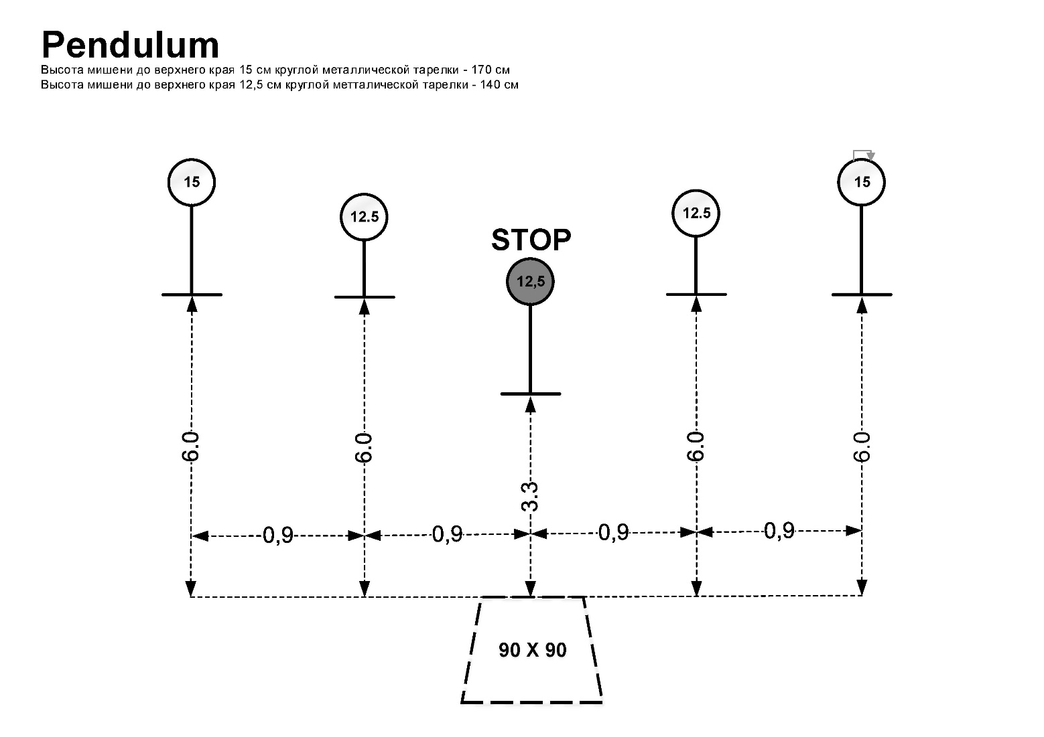

Упражнение №3. “ACCELERATOR“

Тип упражнения: короткое.
Тип счёта: в зачёт идёт время выполнения упражнения.
Мишени:
- 10см Metal Plate – 1 шт.,
- 12,5см Metal Plate – 1 шт.,
- 25X35см Metal Plate – 2 шт.,
- 12,5см Stop Plate – 1 шт.
Минимум выстрелов: 25 выстрелов. 5 этапов по 5 выстрелов.
Результат стрелка: сумма времён четырех лучших этапов с учётом штрафов.
Штрафы: все штрафы суммируются ко времени на этапе:
- Промах по мишени (если мишень остаётся непоражённой) +3 с.
- Заступ за границу площадки и выстрел +3 с. за каждый выстрел.
- Нарушение процедуры выполнения упражнения +3 с. за каждый случай.
- За каждый выстрел, произведённый с нарушением процедуры +3 с.
- Преждевременный старт (например: движение руки к пистолету до звукового сигнала) +3 с.
Стартовая позиция: стрелок стоит расслабленно на площадке А, лицом к мишеням запястья и руки подняты выше плеч и полностью видимы сзади, на уровне ушей.
Положение оружия: оружие заряжено, в кобуре.
Процедура выполнения:
Этап 1: по звуковому сигналу стрелок поражает мишени Т1-T3 и M1-M2. одним выстрелом каждую. Финишная мишень Т3 должна быть поражена последней.
Этапы 2 – 5: повторяют этап 1.
Углы безопасности: 180 градусов.
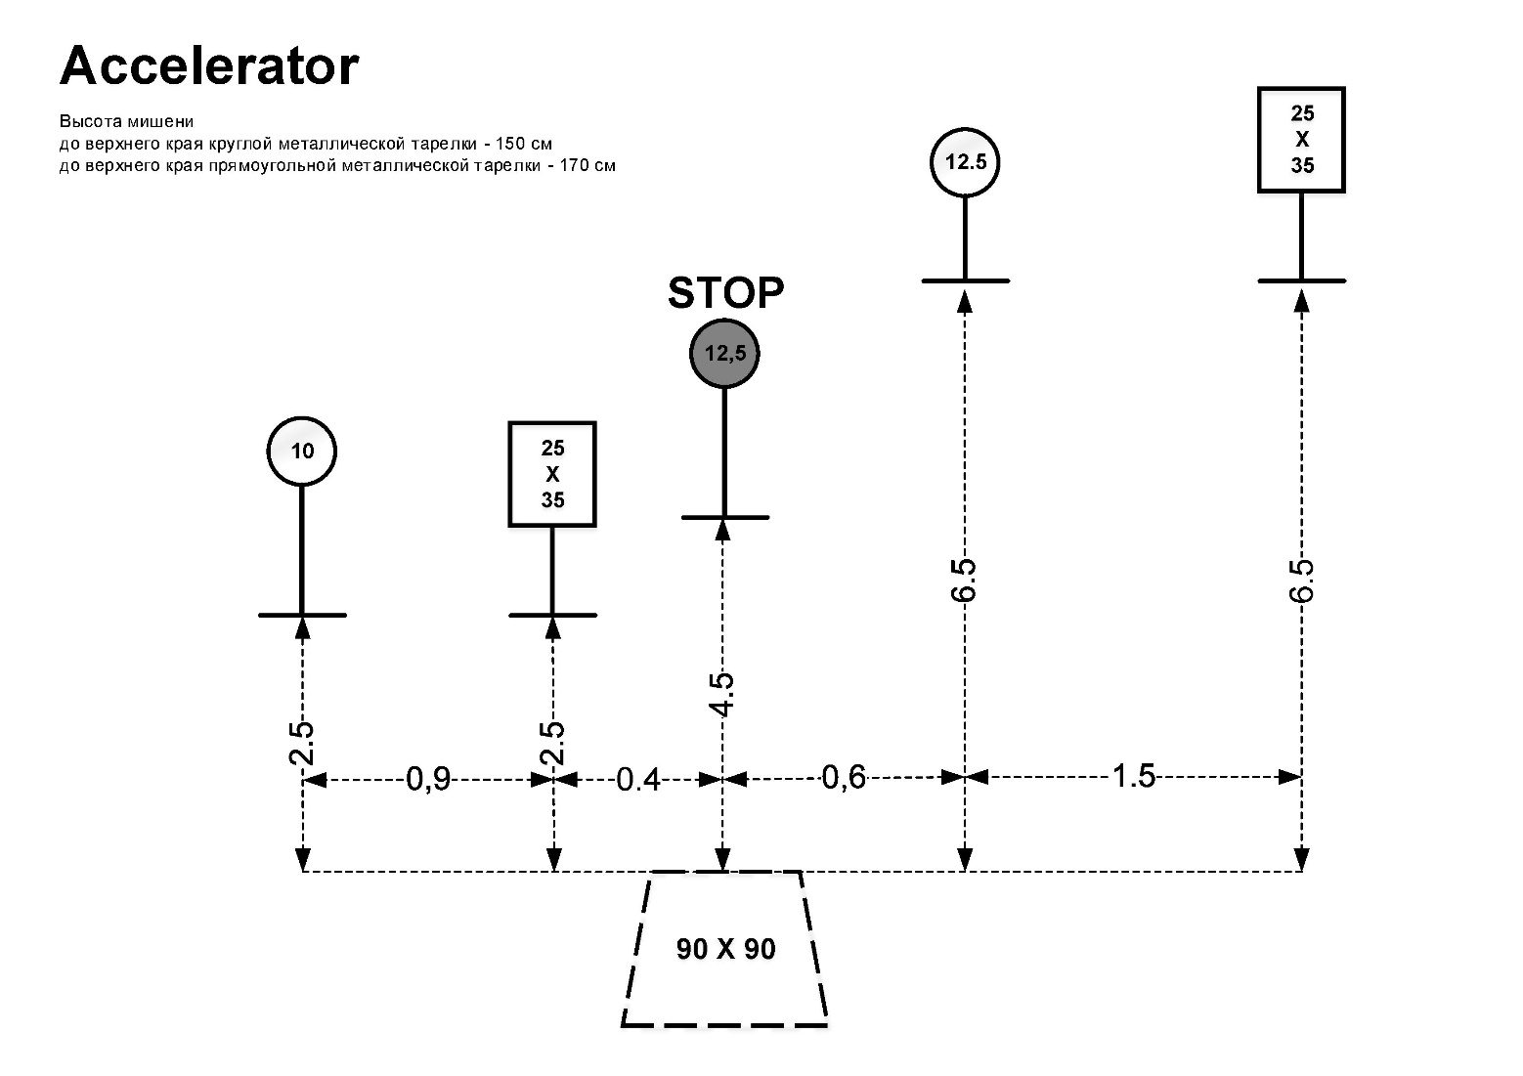

Упражнение №4. “SHOWDOWN“

Тип упражнения: короткое.
Тип счёта: в зачёт идёт время выполнения упражнения.
Мишени:
- 12,5см Metal Plate – 2 шт.,
- 25X35см Metal Plate – 2 шт.,
- 12,5см Stop Plate – 1 шт.
Минимум выстрелов: 25 выстрелов. 5 этапов по 5 выстрелов.
Результат стрелка: сумма времён четырех лучших этапов (двух этапов слева и двух этапов справа, 5 этап на выбор) с учётом штрафов.
Штрафы: все штрафы суммируются ко времени на этапе:
- Промах по мишени (если мишень остаётся непоражённой) +3 с.
- Заступ за границу площадки и выстрел +3 с. за каждый выстрел.
- Нарушение процедуры выполнения упражнения +3 с. за каждый случай.
- За каждый выстрел, произведённый с нарушением процедуры +3 с.
- Преждевременный старт (например: движение руки к пистолету до звукового сигнала) +3 с.
Стартовая позиция: стрелок стоит расслабленно на площадке А или В, лицом к мишеням, запястья и руки подняты выше плеч и полностью видимы сзади, на уровне ушей.
Положение оружия: оружие заряжено, в кобуре.
Процедура выполнения:
Этапы 1-2: по звуковому сигналу стрелок поражает мишени Т1-Т3 и М1-М2 одним выстрелом каждую только с площадки А. Финишная мишень Т3 должна быть поражена последней.
Этап 3-4: по звуковому сигналу стрелок поражает мишени Т1-Т3 и М1-М2 одним выстрелом каждую только с площадки В. Финишная мишень Т3 должна быть поражена последней.
Этап 5: на выбор с площадки А или В.
Углы безопасности: 180 градусов.
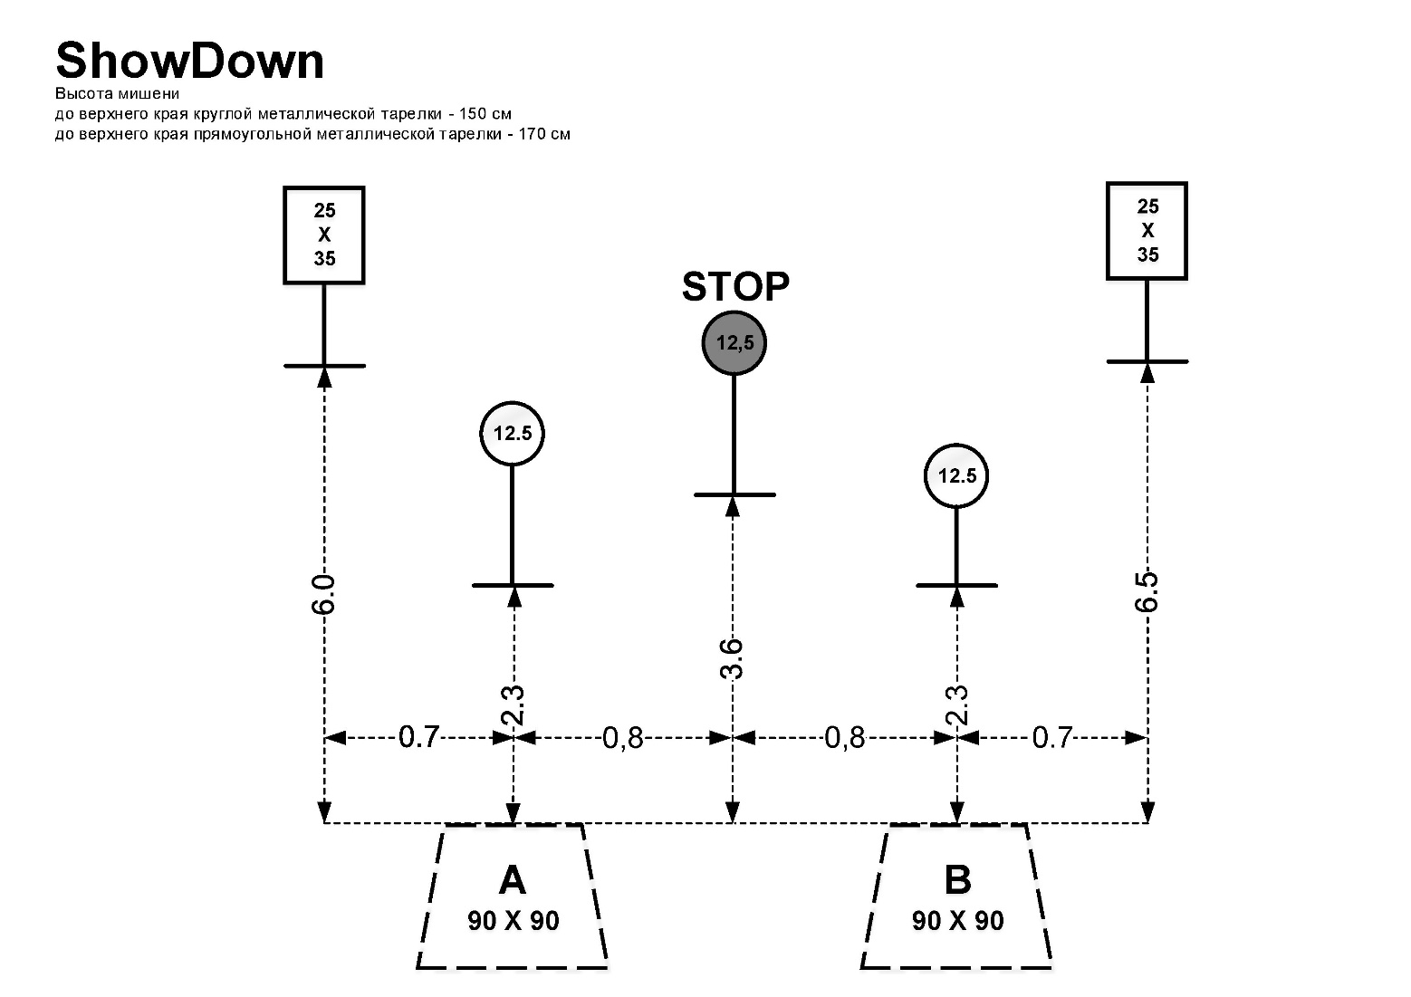

Упражнение №5. “SMOKE & HOPE“

Тип упражнения: короткое.
Тип счёта: в зачёт идёт время выполнения упражнения.
Мишени:
- 25X35см Metal Plate – 4 шт,
- 12,5см Stop Plate – 1 шт.
Минимум выстрелов: 25 выстрелов. 5 этапов по 5 выстрелов.
Результат стрелка: сумма времён четырех лучших этапов с учётом штрафов.
Штрафы: все штрафы суммируются ко времени на этапе:
- Промах по мишени (если мишень остаётся непоражённой) +3 с.
- Заступ за границу площадки и выстрел +3 с. за каждый выстрел.
- Нарушение процедуры выполнения упражнения +3 с. за каждый случай.
- За каждый выстрел, произведённый с нарушением процедуры +3 с.
- Преждевременный старт (например: движение руки к пистолету до звукового сигнала) +3 с.
Стартовая позиция: стрелок стоит расслабленно на площадке А, лицом к мишеням, запястья и руки подняты выше плеч и полностью видимы сзади, на уровне ушей.
Положение оружия: оружие заряжено, в кобуре.
Процедура выполнения:
Этап 1: по звуковому сигналу стрелок поражает мишени M1-M4 и Т1, одним выстрелом каждую, находясь на площадке А. Финишная мишень Т1 должна быть поражена последней.
Этапы 2 – 5: повторяют этап 1.
Углы безопасности: 180 градусов.
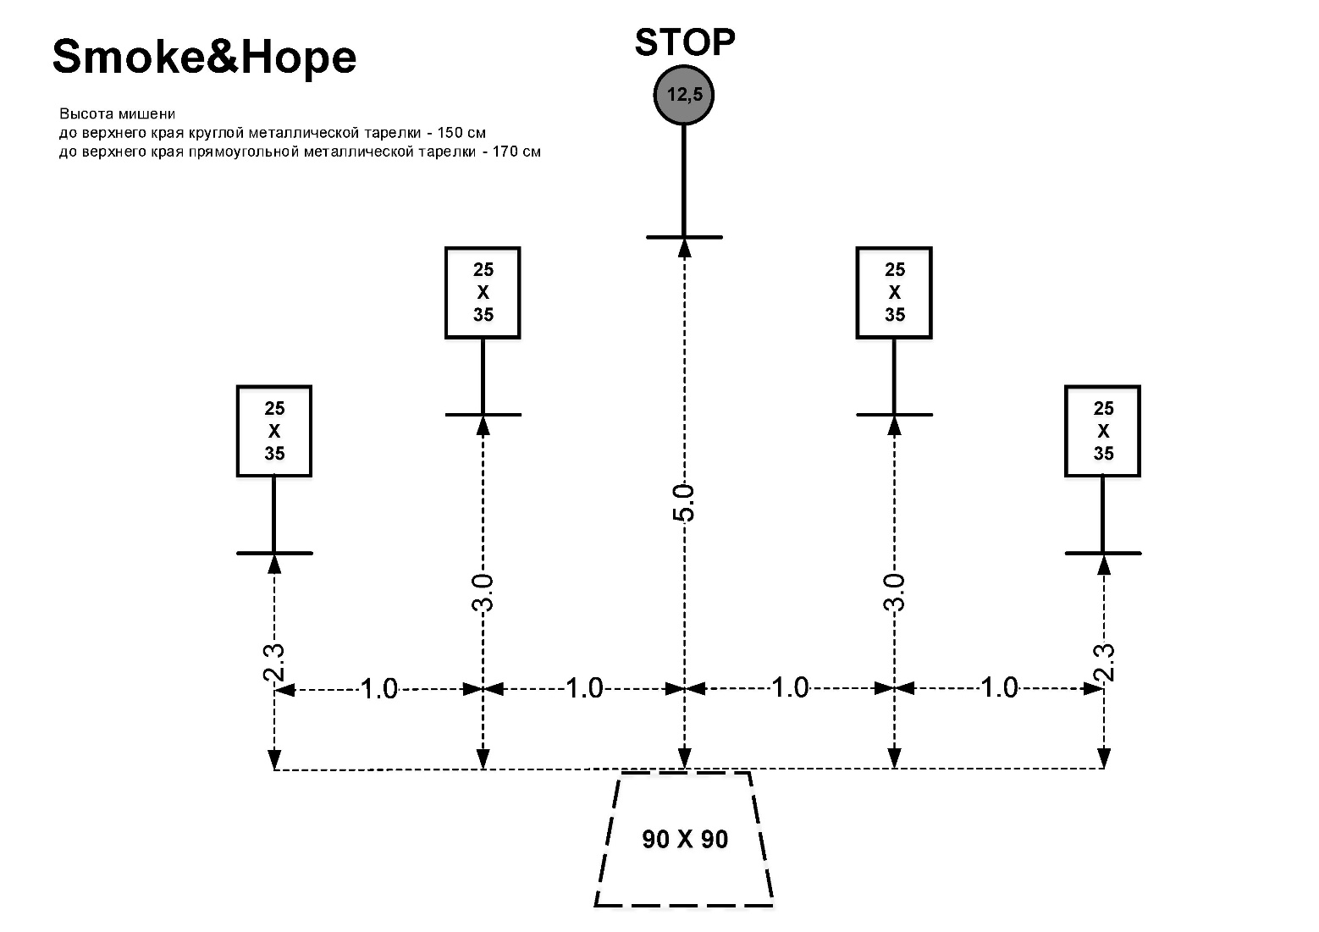

Упражнение №6. “SPEED OPTION“
Тип упражнения: короткое.
Тип счёта: в зачёт идёт время выполнения упражнения.
Мишени:
- 10см Metal Plate – 1 шт.,
- 12,5см Metal Plate – 3 шт.,
- 25X35см Stop Plate – 1 шт.
Минимум выстрелов: 25 выстрелов. 5 этапов по 5 выстрелов.
Результат стрелка: сумма времён четырех лучших этапов с учётом штрафов.
Штрафы: все штрафы суммируются ко времени на этапе:
- Промах по мишени (если мишень остаётся непоражённой) +3 с.
- Заступ за границу площадки и выстрел +3 с. за каждый выстрел.
- Нарушение процедуры выполнения упражнения +3 с. за каждый случай.
- За каждый выстрел, произведённый с нарушением процедуры +3 с.
- Преждевременный старт (например: движение руки к пистолету до звукового сигнала) +3 с.
Стартовая позиция: стрелок стоит расслабленно на площадке А, лицом к мишеням, запястья и руки подняты выше плеч и полностью видимы сзади, на уровне ушей.
Положение оружия: оружие заряжено, в кобуре.
Процедура выполнения:
Этап 1: по звуковому сигналу стрелок поражает мишени Т1-Т4 и М1одним выстрелом, не выходя за пределы площадки А. Финишная мишень М1, должна быть поражена последней.
Этапы 2 – 5: повторяют этап 1.
Углы безопасности: 180 градусов.
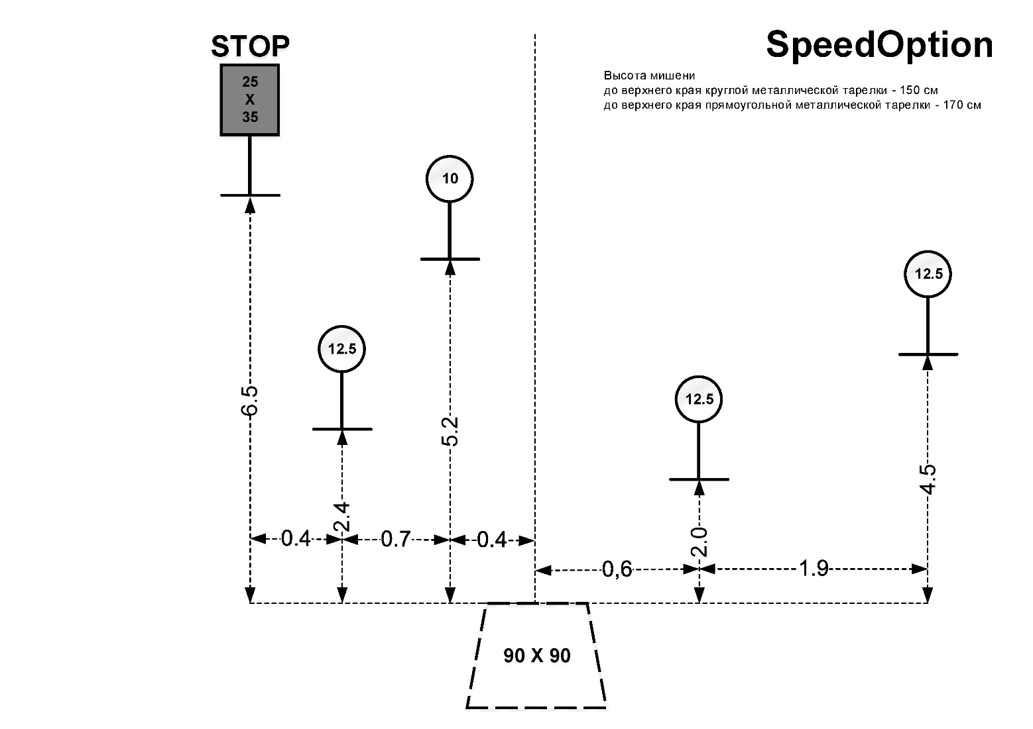

Упражнение №7. “ROUND ABOUT“

Тип упражнения: короткое.
Тип счёта: в зачёт идёт время выполнения упражнения.
Мишени:
- 12.5см Metal Plate – 2 шт.,
- 15см Metal Plate – 2 шт.,
- 15см Stop Plate – 1 шт.
Минимум выстрелов: 25 выстрелов. 5 этапов по 5 выстрелов.
Результат стрелка: сумма времён четырех лучших этапов с учётом штрафов.
Штрафы: все штрафы суммируются ко времени на этапе:
- Промах по мишени (если мишень остаётся непоражённой) +3 с.
- Заступ за границу площадки и выстрел +3 с. за каждый выстрел.
- Нарушение процедуры выполнения упражнения +3 с. за каждый случай.
- За каждый выстрел, произведённый с нарушением процедуры +3 с.
- Преждевременный старт (например: движение руки к пистолету до звукового сигнала) +3 с.
Стартовая позиция: стрелок стоит расслабленно на площадке А, лицом к мишеням, запястья и руки подняты выше плеч и полностью видимы сзади, на уровне ушей.
Положение оружия: оружие заряжено, в кобуре.
Процедура выполнения:
Этап 1: по звуковому сигналу стрелок поражает мишени Т1 - Т5 одним выстрелом каждую. Финишная мишень Т5 должна быть поражена последней.
Этапы 2 – 5: повторяют этап 1.
Углы безопасности: 180 градусов.
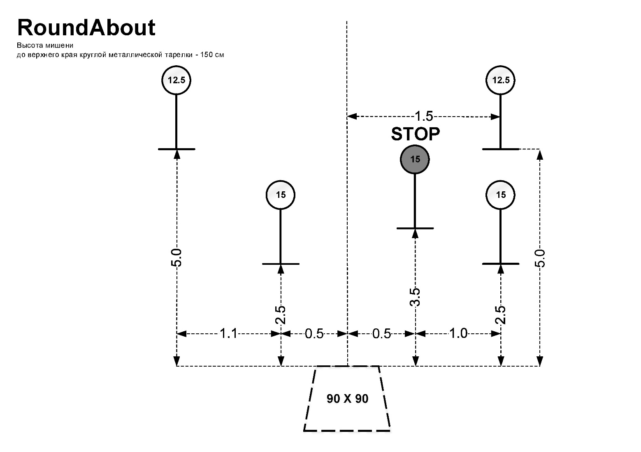

Упражнение №8. “OUTER LIMITS“
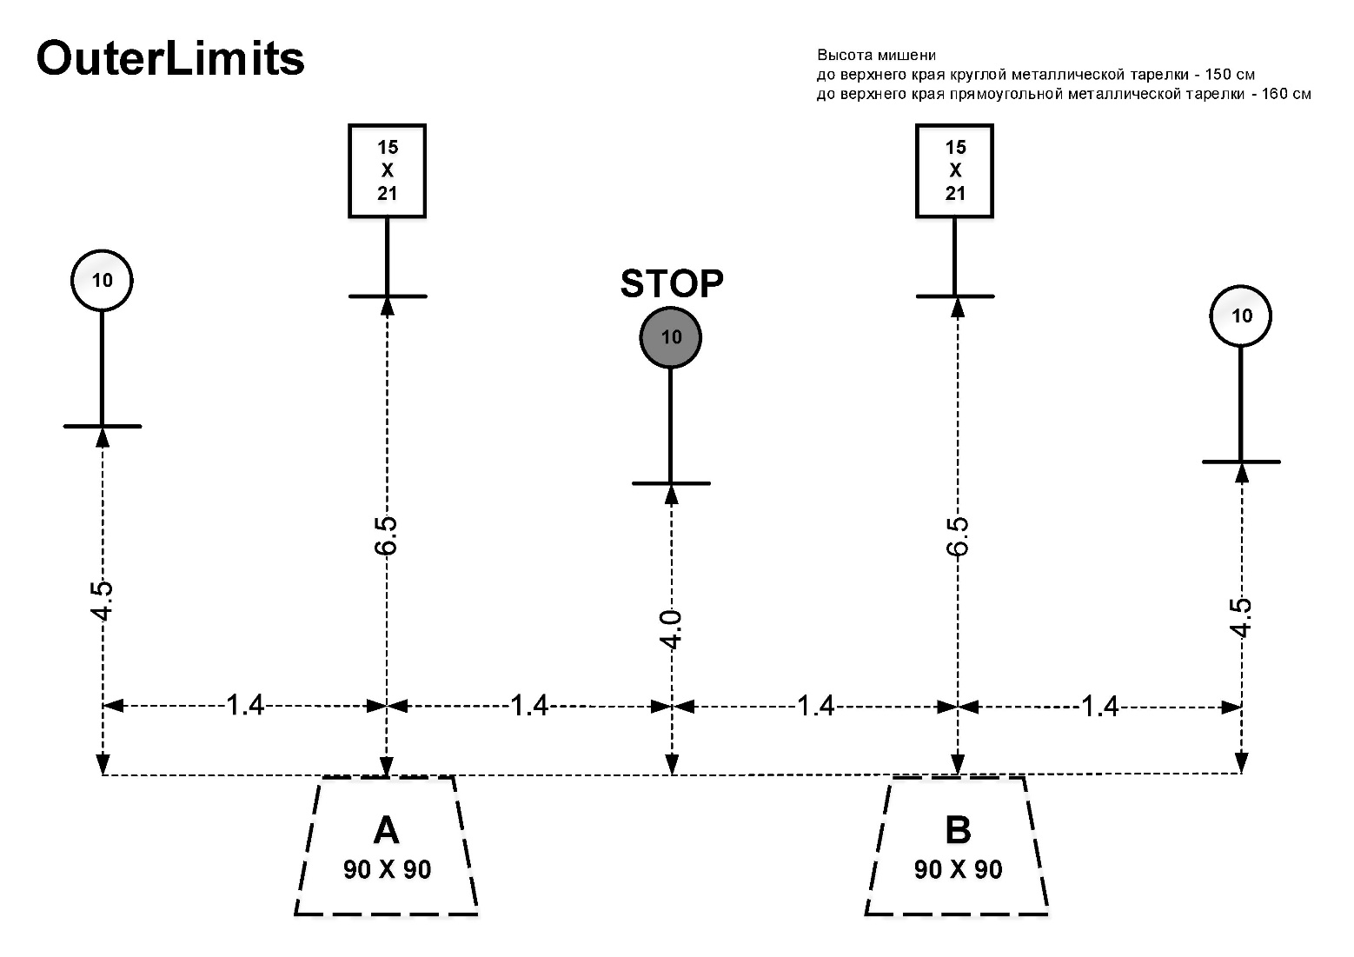
Тип упражнения: короткое.
Тип счёта: в зачёт идёт время выполнения упражнения.
Мишени:
- 10см Metal Plate – 3 шт.,
- 15X21см Metal Plate – 2 шт.,
- 10см Stop Plate – 1 шт.
Минимум выстрелов: 20 выстрелов. 4 этапа по 5 выстрелов.
Результат стрелка: сумма времён трех лучших этапов с учётом штрафов.
Штрафы: все штрафы суммируются ко времени на этапе:
- Промах по мишени (если мишень остаётся непоражённой) +3 с.
- Заступ за границу площадки и выстрел +3 с. за каждый выстрел.
- Нарушение процедуры выполнения упражнения +3 с. за каждый случай.
- За каждый выстрел, произведённый с нарушением процедуры +3 с.
- Преждевременный старт (например: движение руки к пистолету до звукового сигнала) +3 с.
Стартовая позиция: стрелок стоит расслабленно на площадке А или В, лицом к мишеням запястья и руки подняты выше плеч и полностью видимы сзади, на уровне ушей.
Положение оружия: оружие заряжено, в кобуре.
Процедура выполнения:
Этап 1: по звуковому сигналу стрелок поражает одним выстрелом мишени Т1, М1 только с площадки А. Затем с площадки В поражает мишени Т2, М2 и финишную тарелку Т3. Финишная тарелка Т3 должна, быть поражена последней.
Если старт с площадки В (для левши): стрелок должен поразить с площадки В мишени Т2, М2, затем переместиться на площадку А и поразить мишени Т1,М1, Т3. Финишная тарелка Т3 должна быть поражена последней.
Этапы 2 – 4: повторяют этап 1.
Углы безопасности: 180 градусов.

